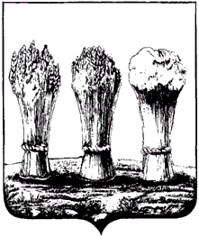

ПЕНЗЕНСКАЯ ГОРОДСКАЯ ДУМА
______________________________________________________________________

РЕШЕНИЕ
____________ №___________

Отчет о деятельности Управления культуры
города Пензы за 2020 год

Руководствуясь статьей 22 Устава города Пензы,

Пензенская городская Дума решила:

1. Отчет о деятельности Управления культуры города Пензы за 2020 год принять к сведению.
2. Рекомендовать Управлению культуры города Пензы:
1) направлять заявки на предоставление субсидии из бюджета Пензенской области на софинансирование мероприятий по модернизации муниципальных детских музыкальных, художественных и школ искусств, учреждений культуры и искусств путем их реконструкции, капитального ремонта;
2) организовать предоставление заявки на участие в Национальном проекте «Культура» Федерального проекта «Культурная среда» в части создания модельной библиотеки на базе Городской детской библиотеки №2 и Центральной городской публичной библиотеки им. В.Г. Белинского.
3. Снять с контроля решение Пензенской городской Думы от 27.03.2020 №135-8/7 «Отчёт о деятельности Управления культуры города за 2019 год».
4. Контроль за выполнением настоящего решения возложить на заместителя главы администрации города Пензы по социальной политике и развитию местного самоуправления и постоянную комиссию Пензенской городской Думы по социальным вопросам.

Глава города В.Б. Мутовкин

